Název: Základní škola a Mateřská škola Bečváry, okres Kolín
Autor: Mgr. Simona Zalabáková
Datum tvorby: 17.8. 2011
Název materiálu: VY_32_INOVACE_19_MATEMATIKA PRO 2. ROČNÍK_SČÍTÁNÍ A
ODČÍTÁNÍ DO 100

Anotace:
Pracovní list je určen pro žáky 2. ročníku, procvičuje sčítání a odčítání desítek do 100
- pracovní list lze promítat na interaktivní tabuli
- lze ho pustit žákům na jejich počítače a ti ho budou vyplňovat samostatně
- lze ho také vytisknout pro samostatnou i společnou práci žáků
- pracovní list lze vyplňovat barevnými fixy přímo na interaktivní tabuli

Použité zdroje:
Archiv autora.

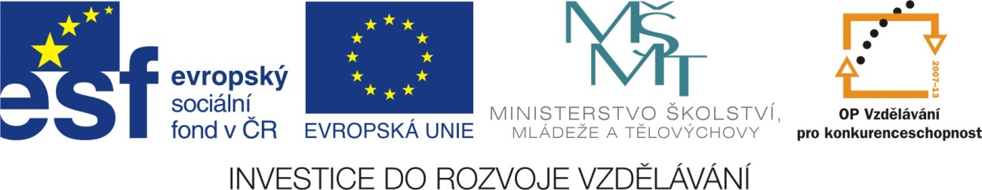

Pracovní list
Sčítání a odčítání do 100 – sčítání a odčítání desítek
1. Doplň řadu čísel.
20 |  | 40 |  | 60
10 |  |  | 40 |  | 60

50 |  |  | 80
 |  | 60 |  |  | 30

30 |  |  | 60
60 |  |  |  |  | 10

2. Porovnej daná čísla.

20 40 10 20 50 70 0 60

30 80 60 60 90 30 20 20

3. Spočítej a zapiš výsledky.
30 + 40 = 20 + 50 = 10 + 20 = 40 + 40 =
80 + 10 = 30 + 50 = 20 + 20 = 50 + 10 =
60 + 20 = 10 + 10 = 90 + 10 = 70 + 30 =

4. Vypočítej.
80 – 10 = 40 – 20 = 50 – 30 = 70 – 40 =
100 – 10 = 90 – 30 = 30 – 10 = 60 – 30 =
70 – 10 = 100 – 50 = 80 – 40 = 70 – 60 =

Pracovní list - řešení
Sčítání a odčítání do 100 – sčítání a odčítání desítek
1. Doplň řadu čísel.
20 | 30 | 40 | 50 | 60 | 70
10 | 20 | 30 | 40 | 50 | 60

50 | 60 | 70 | 80 | 90 | 100
80 | 70 | 60 | 50 | 40 | 30

30 | 40 | 50 | 60 | 70 | 80
60 | 50 | 40 | 30 | 20 | 10

2. Porovnej daná čísla.
Červeně jsou označená větší čísla nebo sobě rovná.

20 40 10 20 50 70 0 60

30 80 60 60 90 30 20 20

3. Spočítej a zapiš výsledky.
30 + 40 = 70 20 + 50 = 70 10 + 20 = 30 40 + 40 = 80
80 + 10 = 90 30 + 50 = 80 20 + 20 = 40 50 + 10 = 60
60 + 20 = 80 10 + 10 = 20 90 + 10 = 100 70 + 30 = 100

4. Vypočítej.
80 – 10 = 70 40 – 20 = 20 50 – 30 = 20 70 – 40 = 30
100 – 10 = 90 90 – 30 = 60 30 – 10 = 20 60 – 30 = 30
70 – 10 = 60 100 – 50 = 50 80 – 40 = 40 70 – 60 = 10

